***25 мая в МБОУ ООШ№19 состоялся Праздник***

***Последнего звонка***

**Ученик**

С добрым утром, дорогие друзья!

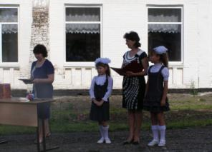

**Ученик**

Майское раннее утро

Брызгами солнца согрето.

Зелени яркие кудри

Бисером света одеты.

**Ученик**

Пух тополиный летает –

Скорого лета примета.

День 25 мая,

Радости день и печали,

День расставания с детством.

**Ученик**

Помните, первого сентября

Встретили мы малышей у порога.

Ну, а сегодня прощаться пора

С теми, кто вырос, уходит в дорогу.

**Ученик**

Вам, кто сегодня шагнёт за порог,

Вам, кому жизнь открывает просторы,

Мы посвящаем последний звонок,

С вами прощается старая школа!

**Ученик**

Дедушки, бабушки, папы и мамы,

Учителя и ученики!

Встречайте виновников нашего праздника:

Идут любимые выпускники!

**Вед.-** Право ввести выпускников 9 класса предоставляется классному руководителю Лавровскому Сергею Ивановичу

**(выход выпускников)**

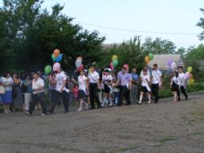

**Вед.**- Право поднять государственный флаг РФ и флаг Кубани предоставляется лучшим ученикам школы: __________________________________________________________________________________________________________________________________________________

**(звучит Гимн)**

**Вед.** -Торжественная линейка, посвященная празднику последнего школьного звонка, объявляется открытой.

**Ученик**

Девять лет прошли быстрее сказки,

Ты - выпускник, и оглянуться не успел,

И нет в руках учительской указки,

И нет в ушах приятельской подсказки,

И стерся до последней крошки мел.

**Ученик**

Настало время последней страницы.

Закрыты ваши дневники

И вот теперь Вы – выпускницы,

Мои друзья – выпускники.

**Ученик**

Отзвенели школьными звонками,

Девять лет уроками прошли

С той поры, как стали вы учениками,

А сегодня вы — выпускники.

**Ученик**

Школа вас вела дорогой знаний,

Повзрослели все вы, но не вдруг,

И всегда был рядом вместе с вами

Школьный ваш учитель — лучший друг.

**Ученик**

Каким будет завтра? Не знаю ответа,

Но только в хорошее веря сейчас,

Вы – новые дети, нового века

Сейчас, покидаете школу, свой класс.

**Ученик**

В вас радость звенит, только вот по соседству

Живет с этой радостью тихая грусть.

Прощай, мое детство, прости меня, детство,

За то, что к тебе я уже не вернусь...

**Ведущий** - Слово для поздравления и напутствия предоставляется директору школы и первой учительнице Сыроватко Ирине Ивановне.

**(выступление первой учительницы)**

**Выпускник:**

Мы Вас с любовью вспоминаем,   
Такой родной, такой знакомой.   
Как мама, вы к нам относились   
И с Вами были мы, как дома.   
**Выпускник**Совсем малышами к Вам мы пришли….   
И сразу попали в прекрасные руки…   
Как жаль, что так быстро промчались года,   
И грустно нам от предстоящей разлуки.

**Выпускник**Вы нас учили читать и писать,

И трудные очень задачи решать   
А , главное, добрыми, честными быть,   
И дружбой всегда дорожить….   
  
**Выпускник**За то, что вы учили нас отлично,   
Мы все Вам благодарны безгранично.   
А если иногда вам доставляли огорчение,   
Сейчас мы дружно просим все прощения!

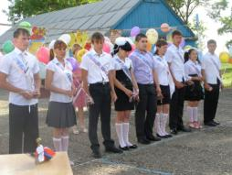

**Ведущий:** На нашем празднике гости есть –

Всем гостям хвала и честь!

Их представить вам хотим.

Слово им сейчас дадим.

___________________________________________________________________________________________________________________________________________________________________________________________________________________________

Слово предоставляется: ____________________________________________________________________________________________________________________________________

**Ведущий:** Верно, что каждый учитель дорог своим ученикам по-своему. Но пусть не обижаются другие учителя, для ученика роднее классного руководителя никого нет в школе. **Слово для поздравления предоставляется классному руководителю Лавровскому Сергею Ивановичу.**

- Дорогие выпускники! Вас ждет трудная, но увлекательная жизнь. Вот вам мой наказ. Будьте уверены в себе, преодолевайте трудности, которые неизбежны в жизни. Добросовестно учитесь и работайте. Честно служите своей Родине и народу. Все свои силы, ум, жар своего сердца отдавайте людям, стране, в которой живете. Удачи вам и счастья!

Будет трудно - крепись!

Будет больно - не плачь!

Будет ветер- не гнись!

Глаз в ладони не прячь!

Если грозы - смотри!

Если слезы - сотри!

Если страшно - держись!

Помни, жизнь - это жизнь!

Удачи вам и счастья, дорогие выпускники!

**Ведущий**. В вашем обучении и взрослении немалую роль сыграли забота и участие ваших родителей. Именно они, ваши мамы и папы, учились вместе с вами, делали все

возможное и невозможное, чтобы вы благополучно закончили школу. Сейчас они бесконечно рады и счастливы вместе с вами.

**Ученик**

Не забывайте, скрывшись с глаз,

Любви своих родителей,

Они ж волнуются за вас –

Хотите, не хотите ли.

**Ученик:** Не растеряйте в мелочах

Вы качеств человеческих,

И не рубите вы сплеча

Канат любви отеческой!

**Ведущий:** Слово предоставляется родителям выпускников. ___________________________________________________________________

***(Поздравление родителей)***

**Выпускник:**

Родители, любимые! Всегда вы вместе с нами.

Стоите с нами рядышком вы и на этот раз.

Родители, любимые, мы так гордимся вами!

Уважаем, ценим и очень любим вас!

Счастья, радости, здоровья вам желаем.

Живите долго-долго и смейтесь, как сейчас!

**Ведущий:** Пусть стороной пройдет ненастье

И станет мир для вас светлей

Примите пожеланья счастья

От наших маленьких друзей.

**(выступление 1 класса)**

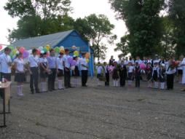

1-й Год прошел уже с тех пор,

Как вели вы разговор,

С уроком первым поздравляя,

Нам напутствия давая!

2-й Что же, год – немалый срок.

Вот последний ваш урок!

Прозвенит звонок веселый,

И проститесь вы со школой

Навсегда. Ну, а сейчас

Поздравления для вас!

3-й Вы за столько лет учебы

Стали умными. Еще бы!

Столько ручек исписали

И листков изрисовали.

4-й Столько сделано шпаргалок,

И рогаток, и стрелялок!

Столько лака для ногтей,

Чтобы выглядеть взрослей!

5-й При решении задачи

Знали, будет все удачно,

Если рядом друг Арсен,

Он решить всегда поможет!

6-й Ну, а если сочиненье,

Вы садились рядом с Катей,

Чтоб ошибки исправляла,

Вам, как другу, помогала.

7-й Вывод первый сделать нужно:

Главное друзья и дружба!

Где сдружился класс веселый?

В общем доме – нашей школе!

8-й Где вы знанья получили?

В нашем доме – школе милой!

Где вас долго будут помнить?

В нашей милой светлой школе!

9-й Ну когда ж таким я буду,

Сколько ж можно ещё ждать?

Десять лет пройдёт покуда

Я могу студентом стать.

10-й Я хочу с такой причёской…

На таких вот каблуках…

Быть красивой, умной, броской,

Чтобы все сказали: «Ах!»

11-й Размечталась! Я хотел бы

Быть скорей выпускником,

Чтобы младшие гордились:

Все, кто б был со мной знаком.

12-й С окончанием поздравить

Вас сегодня мы пришли,

Поддержать вас и прославить

Время мы с утра нашли!

13-й Пожелаем вам удачи –

Хорошо экзамен сдать!

Без обид, без бед, без плача

На «4» и на «5».

14-й А профессий в жизни много,

Есть для каждого дела

Вам желаем, чтоб дорога

Интересною была!

15-й Чтобы стали вы большими,

Интересными людьми!

Отпусти скорей их школа!

Жизнь – в ряды свои прими!

**(Выходит 5 класс)**

**1 уч:** А вот и мы!

**2 уч**: Вы нас не ждали?

**3 уч:** А мы вот взяли и пришли

**4 уч :** подарки скромные собрали

И песенку споем вам от души!

1. На память вам от нас

Сувениры в добрый час.

Чтобы поступить могли вы,

Вам потребуются силы.

1. И поверьте нам, друзья-

Без родной водицы,

вам никак нельзя (показывают бутылку с водой «Вода Краснянская школьная «Выпускная»»).

Не простая эта вода-

Из школы №19 она!

3.Половина -это слезы ваших радостей и маленьких неприятностей, а другая половина - запас пресной воды на длительное плаванье.

4.А второй подарок вам

Необычный тоже (показывают надутый воздушный шарик).

Воздух школы дарим вам-

Пригодится, может (дарят воздушный шарик).

**Песня на мотив «Бескозырка белая»**

**Ведущий:** Дорогие выпускники! Сегодня вы услышали много добрых слов, поздравлений и пожеланий в свой адрес. А сейчас вам предоставляем слово.

***(Ответное слово выпускников)***

**Выпускник**

Друзья мои, настал прощальный час.   
Сегодня мы со школой расстаемся.   
До боли в сердце все здесь близко и знакомо,   
Душой сюда не раз еще вернемся!

**Выпускник**

Вот школа. Уютное милое здание,

Где нас согревали сердечным теплом,

Дарили надежду, учили нас знаниям…

И даже не верится, что мы уйдем.

**Выпускник**

Что больше не будем у в хода толпиться,

Не будем в столовой за чаем сидеть,

Не будет нас завуч искать и сердиться:

"На уроке – полкласса. Сбежавшие где?"

**Выпускник**

И мама не будет идти на собрание

По случаю двоек, невинных затей…

И школе сказать нам пора: "До свидания!

Не помни нас лихом вчерашних детей!"

**Выпускник**

Но лучше не так: вспоминай нас почаще,

С веселой улыбкой в добрых глазах.

А мы обещаем друг с другом встречаться

И помнить о мудрых учителях.

**Выпускник**

Сегодня же всем педагогам должны мы

От чистого сердца "Спасибо" сказать.

Учительством нашим сильна вся Россия!

Мы их никогда не должны забывать!

**Выпускник**

Вы нас учили доброте, терпенью,   
Внимательности, честности и верности друзьям.   
За все уроки мудрости житейской   
Мы все, поверьте, благодарны Вам**.**

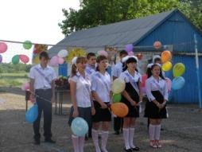

**Выпускник**

Мы хотели бы поблагодарить всех работников школы.

Большой поклон прекрасным людям,  
Которые всегда в тени.  
О них мы долго помнить будем  
За то, что добрые они.

**Выпускник**  
 За то, что вежливо встречали  
Нас в коридоре и в фойе.  
За нами мыли, пыль стирали.  
Благодарим мы вас вдвойне.  
**Выпускник**

В столовой школьной и в медпункте,  
И в комнате секретаря  
Доброжелательные люди   
Для нас работали не зря.  
**Выпускник**  
 Вы нас всегда кормили вкусно,  
Давали книги нам читать.  
Нам расставаться с вами грустно,  
Ведь вы работали «на пять».  
**Выпускник**  
 Прощаясь с нашей родной школой,

Мы будем искренне просты

Учителям – поклон до пола,

Стихи и лучшие цветы.

**Вручение цветов учителям**

**Песня Выпускников «Последний звонок»**

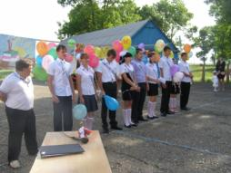

**Ведущий:** Ярким праздничным салютом

Пусть взлетят шары цветные!

Пусть украсят мир повсюду

Годы детства золотые!

И пусть все беды унесет  
Этот шарик легкокрылый.

Вы отправляетесь в свой путь.  
Пусть будет он счастливым!

**(выпускники выпускают шары)**

**Ученик**

Самый грустный, и тревожный, и веселый,

Прозвучит сейчас последний ваш звонок.

Пусть вы не ушли еще из школы,

Но одной ногой ступили за порог.

**Ученик**

Притихли торжественно выпускники,

Смахнули слезы тихонечко мамы…

Разные в жизни бывают звонки,

А сейчас прозвенит самый главный!

**Ученик**

Так звени же над прошлым и настоящим

Над всем, что берег ты, и что не сберег.

Звени же над детством моим уходящим

Веселый и грустный , последний звонок!

**Ведущий:-** Право дать последний звонок предоставляется выпускнику 9 класса

_______________________________ и первокласснице

________________________________

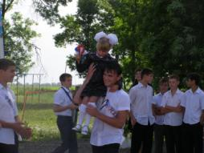

**Ведущий:**

Ну вот и окончен наш маленький праздник,

Пусть каждый присутствующий, участник,

Запомнит наш двор, нашу школу, детей,

И в школу вернется опять поскорей!

Кому-то еще предстоит поучиться,

И осенью снова сюда возвратиться,

А кто-то детей приведет в 1 класс

И снова учеба начнется для вас!

- На этом торжественную линейку, посвященную празднику «Последнего звонка» объявляю закрытой. Сейчас вы пойдете на последний урок в этом учебном году.

**«Сирень 1945 года» у выпускников 2013 года**

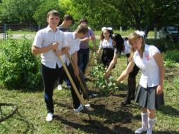

**Классный час**

**«Кубань – красавица, делами славится»**

